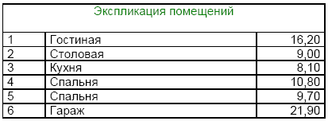
ПРОЕКТ 17-469

